ФЕДЕРАЛЬНОЕ ГОСУДАРСТВЕННОЕ АВТОНОМНОЕ ОБРАЗОВАТЕЛЬНОЕ УЧРЕЖДЕНИЕ ВЫСШЕГО ОБРАЗОВАНИЯ   
«РОССИЙСКИЙ УНИВЕРСИТЕТ ТРАНСПОРТА»   
(РУТ (МИИТ))

Институт транспортной техники и систем управления

Кафедра «Компьютерная безопасность»

ОТЧЁТ 

По дисциплине «Языки программирования»

ВАРИАНТ №3

Выполнил: студент группы ТКИ-112

Беляев Владимир Александрович

Проверил: доц. Васильева М. А.

Москва ГОД

**Цель работы:**

**Выполнение работы**

**Создание нового issue для кода**

**Написание кода**

**pull request на проверку кода**

**Создание нового issue для отчёта**

**pull request на проверку отчёта**

**Задание**

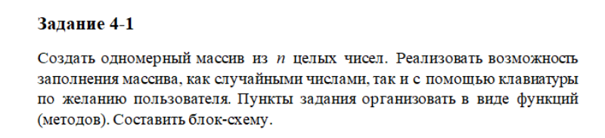

**Вариант**

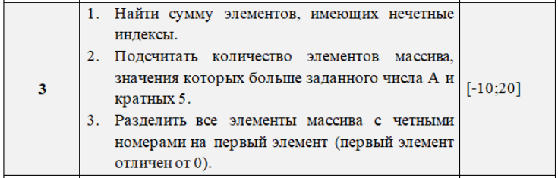

**код**

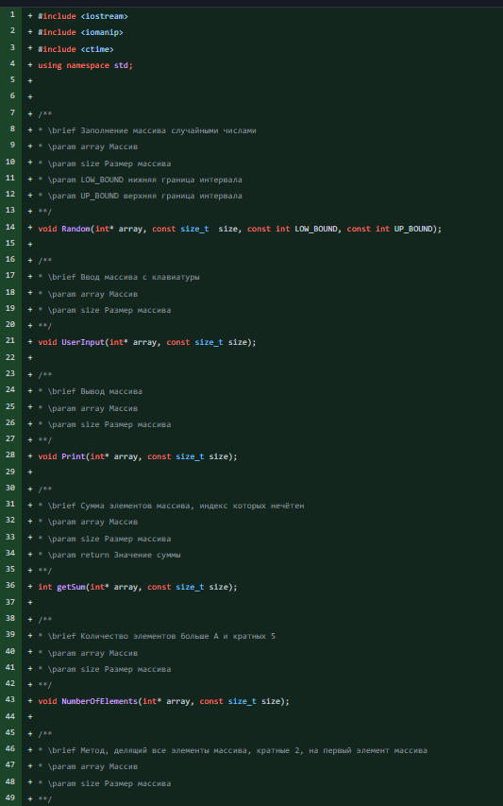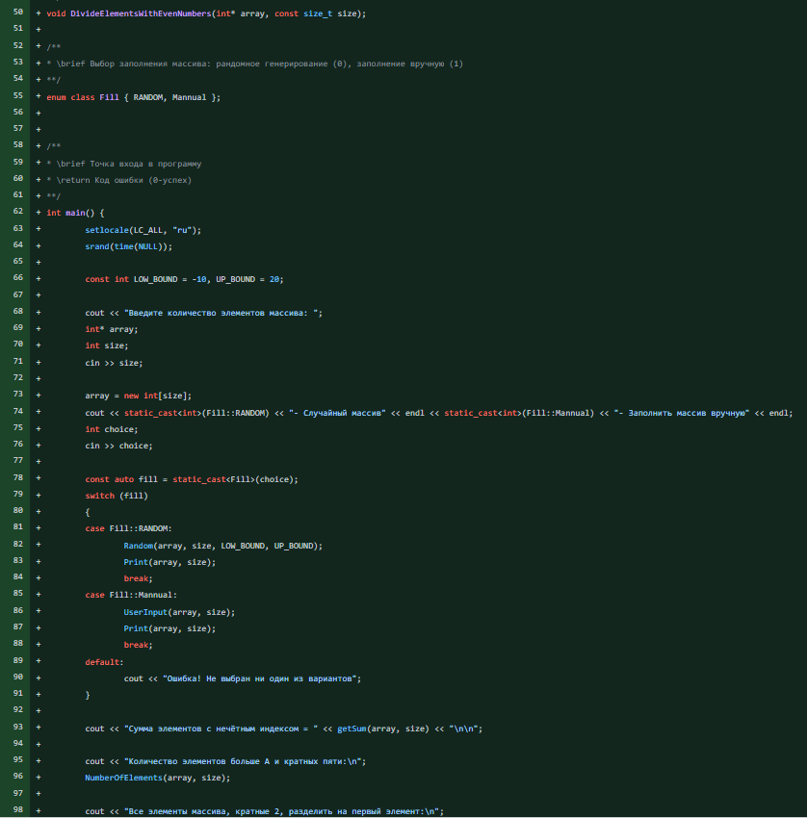

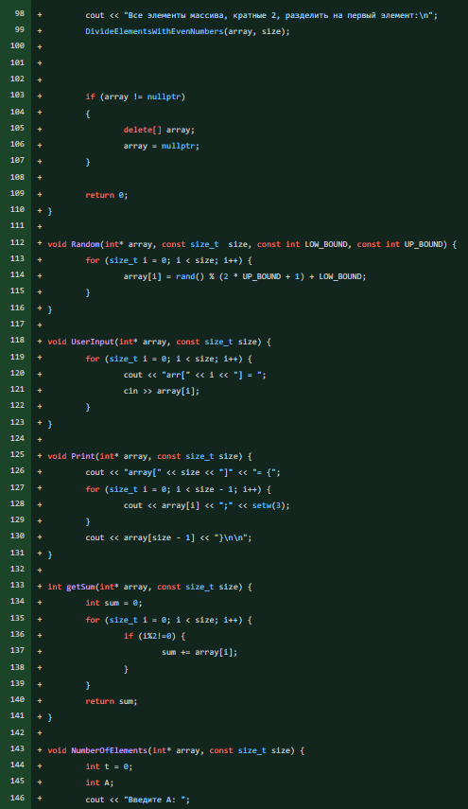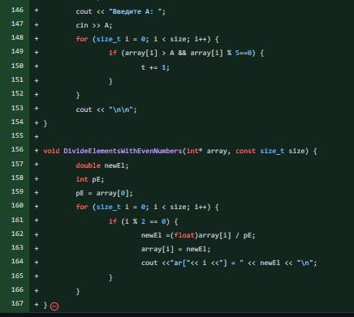

**Ручной ввод**

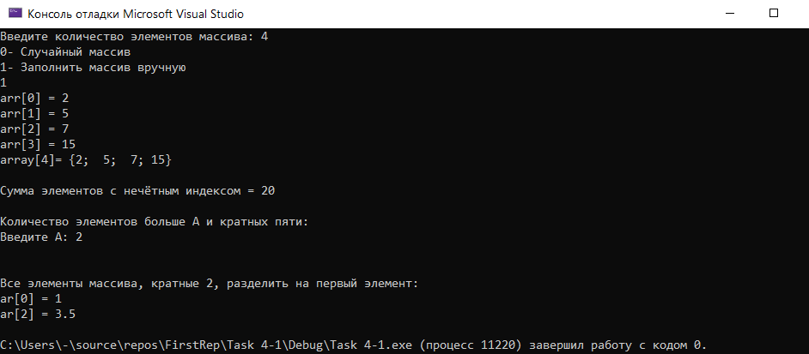

**Случайный массив**

